中铁大桥局集团有限公司
2022届校园招聘简章

一、企业简介
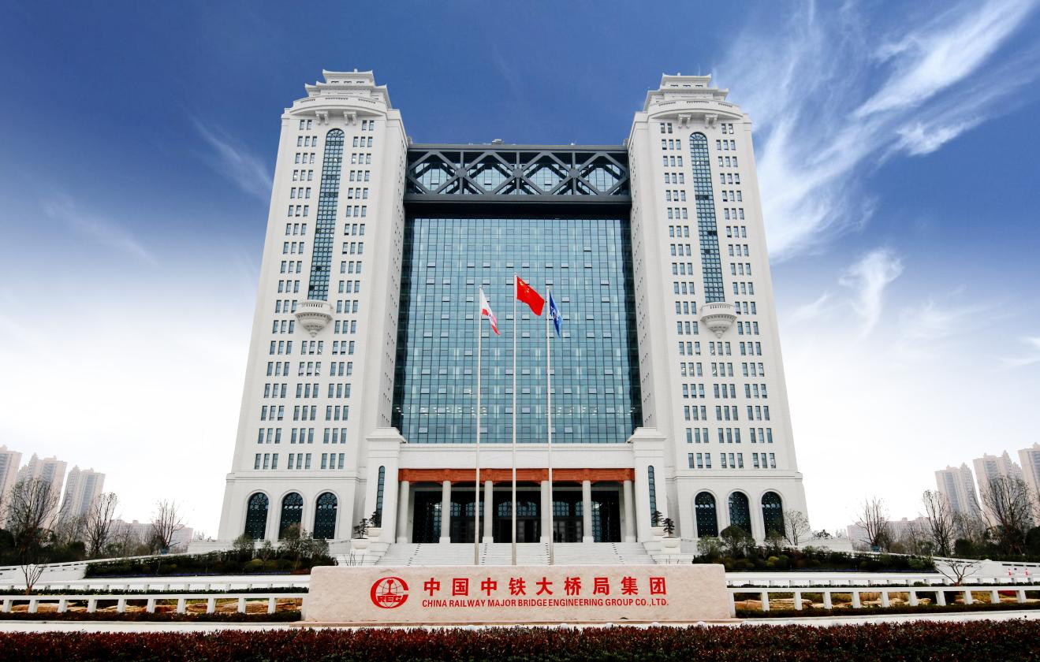

中铁大桥局集团有限公司是中国中铁股份有限公司（A股601390和H股0390）旗下的全资子公司，前身为1953年4月为修建武汉长江大桥经政务院批准成立的铁道部大桥工程局（2001年改制为现名），是中国唯一一家集桥梁科学研究、工程设计、土建施工、装备研发四位于一体的承包商兼投资商，具备在各种江、河、湖、海及恶劣地质、水文等环境下修建各类型桥梁的能力。
中铁大桥局是中国桥梁事业的领军者。60多年来，公司一直引领着中国桥梁事业发展方向；拥有桥梁结构健康与安全国家重点实验室和博士后科研工作站，是国家认定企业技术中心，荣获中国质量奖。
中铁大桥局建桥技术国际领先。60多年来，在国内外设计建造了3000余座大桥，总里程3600余公里，在大跨度公路桥、铁路桥、公铁两用特大桥、超长跨海大桥、大跨峡谷桥等建设方面形成了独特的技术优势，达到世界领先水平。
中铁大桥局是中国高铁建设的主力军。先后参与了京津、温福、合武、甬台温、福厦、武广、哈大、石武、津秦、渝利、京沪、京福、南广、南钦、沪昆、汉十、京张、郑济、武九等众多铁路客运专线（高速铁路）工程建设。
中铁大桥局是中国桥梁工程师的摇篮。60多年来，先后培养了中国科学院院士1名，中国工程院院士3名，全国工程勘察设计大师7名。集团公司现有员工13000余名，其中院士1名、设计大师3名、国家有突出贡献专家1名、享受国务院政府特殊津贴的专家30名、省部级及以上层级专家120余人次、正高级职称人员218名、高级职称人员1900余名、各类专业技术人员8000余名。
中铁大桥局享誉国际建筑市场。从50年代援建越南河内铁路桥梁开始至今，先后在缅甸、孟加拉、印尼、南非、坦桑尼亚、安哥拉、摩洛哥等20多个国家和地区建设了一大批精品工程；入选美国《工程新闻记录》（ENR）评选的世界最大225家国际承包商，跻身“国际十大桥梁承包商”。
60多年来，几代大桥人传承报效祖国、拼搏奉献、勇于创新的优良传统，始终将“建桥铺路、造福人类”作为神圣使命，与祖国同呼吸、共命运，与时代同奋进、共发展，铸辉煌于历史，谱新篇于当代，谋发展于未来，设计建造了包括我国万里长江第一桥——武汉长江大桥，我国独立自主、自力更生修建的第一座长江大桥——南京长江大桥，我国首座三跨钢性梁柔性拱公铁两用大桥——九江长江大桥，我国首座低塔公铁两用斜拉桥——芜湖长江大桥，世界跨度最大的公铁两用斜拉桥——武汉天兴洲长江大桥，世界首座六线高速铁路大桥——南京大胜关长江大桥，世界最长公铁两用大桥——郑新黄河大桥，我国第一座真正意义上的跨海大桥——东海大桥，世界最高海拔铁路青藏铁路上的标志性工程——拉萨河特大桥，港澳地区标志性建筑澳门西湾大桥、深圳湾公路大桥，孟加拉国最大的桥梁帕克西大桥，世界跨度最大的三塔斜拉桥——武汉二七长江大桥，长江口第一桥——上海长江大桥，世界首座六线铁路钢桁梁斜拉桥——渝贵铁路新白沙沱大桥，世界最长跨海大桥——港珠澳大桥，世界上跨度最大的双层公路悬索桥——杨泗港长江大桥，世界上跨度最大公铁两用斜拉桥——沪苏通长江大桥，长江上最宽的桥梁武汉青山长江大桥，世界首座公铁两用悬索桥（跨度1092米）——连镇铁路五峰山长江大桥等一大批知名桥梁，在神州大地上竖起一座座堪称经典的桥梁丰碑。先后获国家科学技术奖33项，国际乔治·理查德森大奖8项、新中国成立60周年“百项经典暨精品工程”10项、中国建设工程鲁班奖42项、国家优质工程奖24项（其中金奖8项）、中国土木工程詹天佑大奖30项、中国公路交通优质工程李春奖6项，国内外专利授权1261项。
目前，在建项目200余个，分布在全国绝大部分省市和国外孟加拉、赞比亚、坦桑尼亚、摩洛哥等国。正在建设的知名工程包括孟加拉帕德玛大桥、孟加拉帕德玛大桥连接线工程、川藏铁路大渡河大桥、常泰过江通道、巢马城际铁路马鞍山公铁两用长江大桥、鄂黄过江通道燕矶长江大桥、郑济铁路黄河大桥、安九铁路鳊鱼洲长江大桥、赤壁长江大桥、深中通道、广深沿江高速项目等。
二、招聘对象及需求专业
基本要求：具备良好的政治素质、身心健康、品学兼优；国内公办高校全日制大学本科及以上学历、专业对口；认同中铁大桥局企业文化，有良好的职业素养和吃苦耐劳精神。
需求专业及学历要求：
学科大类 | 需求专业/研究方向（博士研究生） | 学 历
工 学 类 | 混凝土防腐及耐久性提升技术研究  混凝土功能材料应用研究  混凝土生态建筑材料研究  混凝土固废资源化新技术研究 | 博士研究生
 | 土木工程类（含土木工程、道路桥梁与渡河工程、工程力学、隧道及地下工程、工民建、港口航道与海岸工程、给排水科学与工程……等）、机械设计制造及其自动化、轮机工程、安全工程、无机非金属材料、电气工程及其自动化、测绘工程、遥感科学与技术等。 | 大学本科及以上
经 管 类 | 工程管理、工程造价、物流管理、会计学、财务管理、人力资源管理等。 | 大学本科及以上
文 学 类 | 汉语言文学、新闻（中文）等。 | 大学本科及以上
法 学 类 | 法学等。 | 大学本科及以上
三、应聘途径
1.关注国内相关高校就业信息网宣讲会信息，推荐就近现场参加应聘、面试。
2.通过中铁大桥局集团网上简历接收系统http://119.36.93.99:8188/YPtab/填写并提交应聘申请。
四、联系方式
中铁大桥局集团有限公司
主页：www.ztmbec.com
地址：湖北省武汉市汉阳区四新大道6号
联系电话：027-84596513
联系人：彭经理

中铁大桥局集团第一工程有限公司
地址：河南省郑州市金水区丰乐路67号
联系电话：0371-63674836

中铁大桥局集团第二工程有限公司
地址：江苏省南京市鼓楼区燕江路66号
联系电话：025-58722132

中铁大桥局集团第四工程有限公司
地址：江苏省南京市浦口区迎江路40号
联系电话：025-86966216

中铁大桥局集团第五工程有限公司
地址：江西省九江市浔阳区白水湖20号
联系电话：0792-7078411

中铁大桥局集团第六工程有限公司
地址：湖北省武汉市蔡甸区新天大道525号
联系电话：027-69603192

中铁大桥局第七工程有限公司
地址：湖北省武汉市沌口经济技术开发区春晓路8号
联系电话：027-84588873

中铁大桥局集团第八工程有限公司
地址：重庆市江北区港城东环路6号
联系电话：023-67013223转8217

中铁大桥局第九工程有限公司
地址：广东省中山市火炬开发区会展东路投资大厦五楼
联系电话：0760-88287165

中铁大桥局上海工程有限公司
地址：上海市奉贤区南桥镇航南公路7198号
联系电话：021-37110678

中铁大桥局集团物资有限公司
地址：湖北省武汉市汉阳区莲花湖路1号
联系电话：027-84825038

中铁大桥局武汉桥梁特种技术有限公司
地址：湖北省武汉市东湖新技术开发区高新六路97号
联系电话：027-81925128-8076

中铁大桥科学研究院有限公司
武汉桥梁建筑工程监理有限公司
地址：湖北省武汉市硚口区建设大道103号
联系电话：027-83556263

中铁大桥局集团武汉置业发展有限公司
地址：湖北省武汉市经济技术开发区东风大道67号
联系电话：027-84597087

中铁大桥局集团武汉地产有限公司
地址：湖北省武汉市武昌区宝通寺路8号
联系电话：027-87655399-8006

中铁大桥局集团东北分公司
地址：辽宁省沈阳市浑南区世纪路5-2号B座22层
联系电话：024-31694272转827

中铁大桥局集团设计分公司
地址：湖北省武汉市汉阳大道38号
联系电话：027-84596893

中铁大桥局集团校园招聘组
2021年8月

